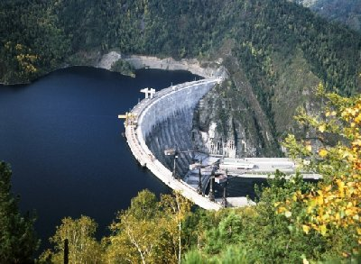
Местные жители водохранилище не ценят: берег возле дачных массивов на несколько рядов опутан сетями. А вот о том, что рыба из Братского водохранилища попадает на европейские прилавки, сотрудники Рыбоохраны по Братску рассказывают с особой гордостью. — Когда я пришла сюда работать, просто поразилась тому, насколько наше водохранилище уникальный и богатый объект, — говорит инспектор братского отдела Рыбоохраны Наталья Додонова.

— Один тот факт, что здесь водится более 35 видов рыбы, меня удивил. А когда узнала, что это за рыба, и вовсе возгордилась тем, что занимаюсь охраной такого богатства. В Братском водохранилище водятся щука, налим,сом, язь, пелядь, омуль и даже осетр. Все это разнообразие удается поддерживать благодаря рыборазводному заводу. Живет завод на деньги, перечисляемые промышленными предприятиями, которые, кстати, наносят не такой уж сильный ущерб, как принято думать. Многие до сих пор считают, что водохранилище засоряет БЛПК, а завод уже давно свои стоки сюда не сбрасывает. Они идут в Вихоревку, которая в свою очередь впадает в Усть-Илимское водохранилище. Раньше сильное воздействие шло от Тулунского гидролизного завода, но сейчас он почти не работает, а часть производств перепрофилирована. Большой ущерб наносит Братская ГЭС, которая при сбросе воды на нересте «прибивает» икру.

— Самый большой вред — от населения, — говорит Наталья Додонова. — Особенно вредят малые предприятия: арендуют землю возле воды, а за мусором не следят. Лесные предприятия так и вовсе оставляют хлысты на берегу, они потом гниют, образуя ядовитые фенолы. Братское водохранилище — теплое и сравнительно чистое, говорят в Рыбоохране, поэтому в последние годы оно стало местом отдыха не только братчан, но и жителей других городов региона. Сюда приезжают иркутяне, а детские лагеря, расположенные возле воды, и вовсе стали летним прибежищем тысяч детей из разных городов Иркутской области. Но вместе с нахлынувшей толпой туристов пришли и большие проблемы в виде мусора.
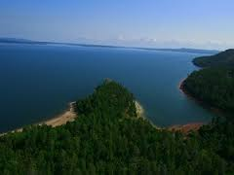
— Сейчас пляжи с золотыми песками задыхаются от мусора, а предприниматели, так же как и отдыхающее население, решать эту проблему не торопятся, — говорят в Рыбоохране. Еще большая проблема для водохранилища, и особенно для рыбы — это китайские браконьерские сети. В водохранилище уже более пяти лет действует запрет на ловлю рыбы сетью, тем не менее местное население вовсю этот запрет игнорирует, ловит много, а сети зачастую бросает в воде. — У нас все дачные массивы на 3–4 ряда сетями опутаны, дедушки ставят их, потом забывают, рыба в ней путается, погибает и гниет. А самое страшное, что иногда и дети там запутываются, тонут, — рассказал Наталья Додонова .

Браконьерство — бич любого водоема, не является исключением и Братское водохранилище. Только в этом году уже выписано более 300 штрафов. Рыбаки в основном охотятся на нересте, тогда, когда даже удочкой ловить запрещено. Набирают рыбу просто так, не для каких-либо нужд, а из спортивного интереса. Пока наш народ еще не созрел до того, чтобы выловить рыбу и отпустить ее: обязательно нужно рыбу уничтожить. Зато те, кто имеет возможность рыбачить легально, помимо удовольствия получают хорошие барыши.

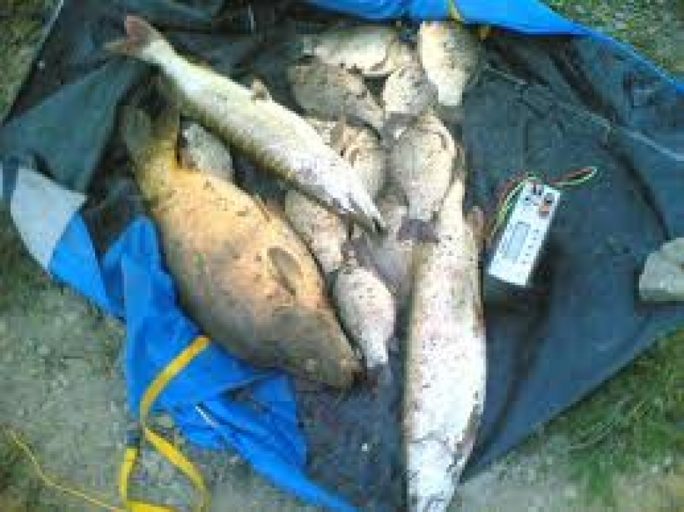
Не пелядь, не омуль и не осетр, а именно братский окунь сегодня кормит 33 рыбопромысловых предприятия. Ежегодно количество предпринимателей растет. В Братске килограмм этой вкусной, но не самой ценной рыбы стоит 60 рублей, а на европейском рынке — в десять, а то и более раз дороже. Регулярно с баз возле моря отправляются огромные фуры с рыбой, затем авиатранспортом она попадает на стол к взыскательной европейской публике. Спрос на окуня стабильно высокий. — У нас рыбка чистая, потому что водоем относительно тех же европейских озер и рек чистый, — считает инспектор. — Поэтому такой спрос. К тому же это ведь настоящая экзотика для избалованных французов или немцев: сибирская рыба с Братской ГЭС.

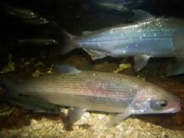

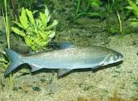

Цель: познакомить учащихся с историей родного края; показать удивительный и уникальный мир древнейшего озера; воспитывать чувство ответственности за сохранение экологии и природы на земле.
Байкал. Удивительной красоты озеро, уникальное творение природы, кристально чистая вода… Нет в мире другого столь прославленного озера, как Байкал. Он неповторим и сказочен, а все другие российские озера кажутся перед ним маленькими и мелкими. Громадная величина и глубина этого озера, удивительная чистота и прозрачность его изумрудно-зеленоватых вод, суровая красота берегов производят неизгладимое впечатление. И если попросить бывалых путешественников назвать три самых прекрасных уголка России, то все они обязательно назовут среди прочих озеро Байкал.
Наверное каждый человек в большей или меньшей степени наслышан о самом глубоком озере на нашей планете.
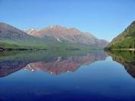
Байкал находится почти в самом центре Евразии, среди высоких хребтов Байкальской горной области. В длину озеро протянулось на 636 км, в ширину – на 80 км. По площади Байкал равен 31 470 км² , что сравнимо с площадью Бельгии (в этой европейской стране с крупными городами и промышленными центрами проживает почти 10 миллионов человек). Максимальная глубина озера – 1637 км - по праву позволяет называть Байкал самым глубоким в мире (средняя глубина – 730 м). Африканское озеро Танганьика, входящее в число самых глубоких озер на планете, «отстает» от Байкала на 200 м. Из тридцати островов самым крупным является Ольхон.
Байкал наполняют триста тридцать шесть постоянных рек и ручьев, причем половину воды приносит Селенга. Вытекает же из озера одна единственная река – Ангара. Чтобы оценить объем Байкала, представьте, что в идеальных условиях (при том, что не попадет и не испарится ни одна капля с поверхности), Ангаре, выносящей 60,9 км³ воды ежегодно, понадобится 387 лет непрерывной работы, чтобы осушить озеро!
Кроме того, Байкал - самое древнее озеро на нашей планете, его возраст по разным оценкам составляет 20-30 миллионов лет.

КАРТА ОЗЕРА БАЙКАЛ
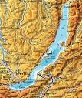

Чистая, прозрачная байкальская вода, насыщенная кислородом, издавна считается целебной. Благодаря деятельности живых микроорганизмов, обитающих в ней, вода слабо минерализована (практически дистиллирована), что объясняет ее кристальную прозрачность. Весной прозрачность воды достигает 40 метров!
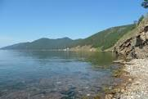

Байкал является хранилищем 20% мировых и 90% российских запасов пресной воды. Для сравнения – это больше, чем запасы воды в пяти Великих американских озерах вместе взятых! Экосистема Байкала дает порядка 60 км³ чистой воды в год.

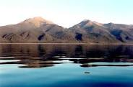
Удивителен и разнообразен животный и растительный мир Байкала, что делает его уникальным в этом отношении среди других пресных озер. Кто не слышал о знаменитом байкальском омуле? Кроме него в озере водится сиг, ленок, таймень – представители семейства лососевых. Осетровые, хариусовые, щуковые, карповые, сомовые, тресковые, окуневые – вот далеко не весь список семейств рыб, обитающих в Байкале. Нельзя не упомянуть о байкальской нерпе, которая является единственным представителем млекопитающих в озере. Осенью на каменистых берегах можно увидеть многочисленные залежки этих байкальских тюленей. Нерпа – не единственный обитатель побережий, множество чаек, крохалей, гоголей, турпанов, огарей, орланов-белохвостов, скопов и прочих птиц гнездится по берегам и на островах. Кроме всего перечисленного на Байкале можно наблюдать массовый выход на берега бурых медведей.
Флора и фауна Байкала эндемична. 848 видов животных (15%) и 133 вида растений (15%) не встречаются ни в одном водоеме Земли. В водах Байкала обитает животный мир с большим числом эндемичных видов. По научным данным из 1200 обитателей озера около 800 являютсяэндемиками.
Из млекопитающих это байкальская нерпа – единственный вид пресноводного тюленя, который в мире больше нигде не встречается.

Примерно половина из 40 видов местных рыб являются эндемичными. Это байкальские широколобки из семейства Cottocomephoridae, которые могут жить на глубине до 1500 м. Мягкое тело рыбки похоже на студень. Серо-зеленая окраска и большая голова, украшенная длинными шиповидными выростами, делают широколобку похожей на жабу.
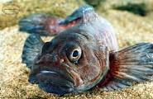

Самым любопытным и уникальным является семейство рыб голомянковые, в котором особый интерес представляют два глубоководных вида: большая голомянка длиной до 20 см иголомянка Дыбовского длиной около 9 см. Они могут находится как на глубине 1000 м, так и у самой поверхности, но чаще держатся на глубинах 300-500 м. Их происхождение до сих пор остается загадкой. Они не имеют аналогов в других водоемах. Необычны эти небольшие живородящие полупрозрачные рыбки тем, что их тело на 44% состоит из жира.
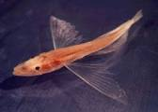
Трудно найти в рыбной гастрономии блюдо вкуснее, чем свежезасоленный, таюший во рту байкальский омуль.Превосходный вкус и легкость в переработке делает ценным промысловым видом омуля байкальского из семейства лососевых. Зимой он кормится на глубине 400-800 м, а весной подходит к берегам, где много планктона и икры широколобок. В начале октября омуль поднимается в устья рек и ручьев на нерест.
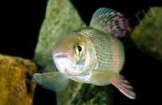

Байкал богат представителями моллюсков. Из известных науке 85 видов два семейства являются эндемиками.
Из ракообразных наиболее распространены бокоплавы. Во всем мире насчитывают 150 представителей этого семейства рачков, тогда как в Байкале живет 230 видов их.
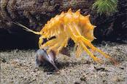
Заметное отличие от обитателей других водоемов также имеют байкальские губки.

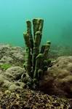
Ботаников со всего мира привлекает к себе необыкновенная, редкая фауна озера Байкал. Зарегистрированы и есть описание более одной тысячи растений, которые находятся на территории озера, многие виды которых занесены в Красную книгу России, так как они исчезли с других уголков нашей страны и растут только здесь.

Пожалуй, только в этих местах можно увидеть природу, практически нетронутую рукой человека и цивилизацией, дошедшую к нам с давних времен.На берегах озера Байкал растут хвойные деревья - сосна, ель, пихта, кедр.
На южном побережье можно встретить голубую ель. Это удивительное, уникальное дерево, имеющее голубую хвою за счет налета специфического парафина, покрывающего каждую иголочку. Научного объяснения происхождения этого вида ели нет.

Байкал всегда был интересен своими природными сокровищами. В их число входят и знаменитые шагающие или ходульные деревья: сосны и лиственницы. Величина их обнажённых корней выше человеческого роста. Они давно стали символом Байкала. Посмотреть на них, наряду с другими достопримечательностями этого края, стекаются туристы со всех точек земли.

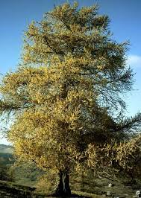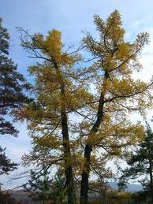

Название "Ангара" произошло от монгольского слова "анга" — рот, ущелье. По мнению ученных, Ангара в истоке напоминает рот, открытую пасть, жадно и непрерывно поглощающую воды Байкала.
Длина Ангары 1853 километра. До строительства каскада гидроэлектростанций максимальная ширина реки составляла около 1 километра, максимальная глубина — 6 метров.
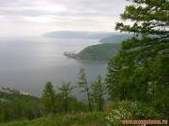
После завершения строительства ГЭС река превратилась практически в цепочку водохранилищ с режимом, более похожим на озерный, чем на речной. Самое большое из них Братское водохранилище, протяженность которого свыше 500 километров, а площадь водного зеркала равна примерно шестой части площади Байкала.
Ниже Братска Ангара несет свои воды над гранитной грядой, и на протяжении 300 километров путь Ангаре раньше преграждали 9 порогов. Они являлись самым опасным препятствием для судоходства на реке. Наиболее трудные из них носили названия Похмельный, Пьяный, Падун, Долгий и Шаманский. С постройкой Братской ГЭС уровень Ангары поднялся и пороги ушли под воду.При выходе за пределы Иркутской области река изменяет свое имя и впадает в Енисей уже как Верхняя Тунгуска.
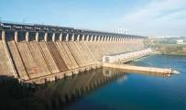
О былой красоте Ангары теперь можно говорить только в прошедшем времени. Она не походила на другие реки России. Многое в ней было особенное, исключительное. Вода, как в Байкале, отличалась прозрачным, бирюзовым цветом. Пробегая около двух тысяч километров в каменистом ложе, Ангара не загрязнялась, сохраняя свою кристальную чистоту. Иркутяне говорили, что вкуснее и приятнее ее воды трудно было где-либо встретить. Ангара отличалась стремительной скоростью движения воды до 8 км/час по фарватеру.
Бурятское пророчество. Предки современных бурят несколько веков назад придумали очень красивую легенду о Байкале и Ангаре. Вкратце она звучит так: когда единственная дочь грозного Байкала — красавица Ангара — сбежала из—под родительской опеки, то старец в страшном гневе бросил вдогонку беглянки огромную глыбу — знаменитый Шаманский камень. Несомненно, это древнее сказание слышали практически все. А вот другую бурятскую легенду о том, что пройдут века, смоет Ангара Шаманскую скалу и тогда Байкал выльется из своей каменной чаши и затопит Иркутск и все земли вокруг него, наверное, знают немногие.
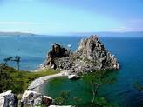
До строительства Иркутской ГЭС, паводки были довольно частыми явлениями. Причем самые грозные и тяжелые по последствиям приходились на зиму, при ледоставе на реке. До строительства плотины самым крупный паводок случился в январе 1952 года, когда прибрежная часть города и его центр при морозе около -40 градусов были затоплены водой. Но настоящий потоп в Иркутске произошел в начале января 1870 года. В ночь на 5 января в течении трех часов, как передает летописец Нит Романов, диск луны был покрыт густой оболочкой кровавого цвета. За неделю до этого ударил крепкий мороз и Ангара неожиданно поднялась у иркутских берегов. Ближе к рассвету наступила оттепель, и Ангара начала разливаться по прибрежным улицам. Район затопления охватил огромную городскую территорию, вглубь Иркутска вода и огромные льдины проникли больше чем на полкилометра. Вода в быстром своем течении затопляла все: заливала водой улицы, подвальные этажи, дворы, службы, даже некоторые одноэтажные дома. В считанные часы вся набережная покрылась гололедицей, а громадные льдины громоздились и стояли стеной, переломав береговые тумбы с перекладинами. Преодолев довольно высокий береговой подъем, ледяные пирамиды и колокольни двинулись дальше. Возникла всеобщая паника. В то время пока люди спасались бегством, во льду замерзали коровы, куры, собаки и другие животные. До них никому не было дела, каждый думал лишь о собственной судьбе.
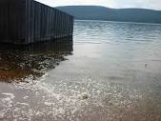
Еще через тридцать лет угроза затопления Иркутска повторилась снова. Тогда от резиденции генералгубернатора (Белый дом) до понтонного моста (Ангарский мост) решили соорудить вал. По словам очевидцев, это укрепление сделали из снега и весьма основательно, местами оно напоминало железнодорожную насыпь.
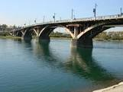
С тех пор снежный вал на набережной Иркутска возводили каждый год. Со всего города для него свозили тонны снега, из которого лепили неприступные ледяные бастионы. При Советской власти эту затею поначалу посчитали бесполезной, но когда Ангара опять стала напоминать о своей мощи и непредсказуемости, то пришлось возвращаться к старому и испытанному способу. В 1939 году уровень реки поднялся на шесть метров выше ординара. И тогда на городской набережной выстроили гигантских размеров ледяную дамбу. Впечатляли ее размеры: 5 метров высоты и 16 километров длины.
После строительства Иркутской ГЭС Ангара все же иногда вспоминает о своем буйном нраве. Летом 1971 года в результате проливных дождей под воду чуть не ушел остров Юность, был подтоплен Ленинский район. Последний раз большая вода наделала бед в 2001 году, когда летом от наводнения пострадали жители прибрежного района Усолья-Сибирского.
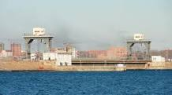
Катастрофа в Усолье-Сибирском С этим городом связана самая крупная катастрофа, происшедшая когда-либо на реке Ангаре. В дореволюционном Усолье действовал паром с использованием быстрого течения. Трагедия разыгралась 29 июня 1916 года. В этот знойный день на курорте Усолье царило необычайное оживление по случаю престольного праздника Петра и Павла. К 6 часам вечера началась буря, переросшая в ураган. Дачники и гости городка, большинство из которых женщины и дети, направились к переправе. Они спешили занять места на мостках пристани, к которой причаливал паром. Неожиданно возникла давка. Мостки, не выдержав тяжести скопившейся толпы, со страшным треском обрушились в реку. По словам очевидцев, на обрушившихся мостках находилось свыше 200 человек. В том месте река была очень глубокой. Быстрое течение относило упавших в сторону от пристани, а многие из детей оказались укутанными родителями в шали и платки...
Спасение погибающих осложнилось отсутствием спасательных средств. Нашлись смельчаки, которые ринулись в воду и стали вылавливать утопавших. Некоторым самим удалось добраться до берега, но таких оказалось немного. В полном списке жертв катастрофы значилось 43 человека, в подавляющем числе — женщины и дети.
Ловцы жемчуга Оказывается, на Ангаре когда-то добывали жемчуг. Одно из первых упоминаний о зарождении такого необычного промысла относится к концу XVII века. В это время в Братском остроге появились охочие жемчужники. Первым из них был каргополец Семейка Васильев. Добыв на Ангаре однажды крупное жемчужное зерно и с дюжину малых жемчужин, Семен написал донесение о своих поисках.
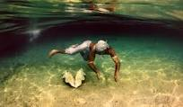

«В Братском де уезде на Ангаре реке жемчужная раковина есть, — писал он и добавлял: — А то де место, где ныне жемчуг сыскали, будет промыслу жемчугу прочно...»
Ввиду важности открытия Семейка ездил с докладом к иркутскому воеводе. Жемчужника вновь послали на Ангару, положив ему денежное, хлебное и соляное жалование. Когда Васильев умер, на его место заступили бывшие его помощники — Иван Федотов и Гаврила Тарасов из Соли Вычегодской. Ловцы жемчуга ездили из Братского острога на Ангару, Белую и Китой. Наверное, и сейчас на дне Ангары и ее притоках где-нибудь обитает моллюск с перламутровой жемчужиной внутри, но если это и так, то ни о какой промышленной добычи жемчуга в наше время не может быть и речи.
Рисунки на Каменных островах Наверное, только в памяти старожилов остались Каменные острова на Ангаре. Стояли они выше Усть-Уды вблизи маленькой деревушки Егоровой. Знамениты прежде всего своими скалами и рисунками фигур животных, выбитых рукой древнего человека. С вводом в строй Братской ГЭС, острова ушли на дно водохранилища, превратившись отныне в объекты разве что подводной археологии.
Рисунки на скалах, по словам академика Алексея Окладникова, посетившего Каменные острова незадолго до их исчезновения, размещались на протяжении десятков метров. Сотни изображений находились на различной высоте и в различной степени сохранности. Чего стоило изображение лося или сохатого, как его зовут сибирские охотники! А в одном месте были выбиты целые клубки змей.
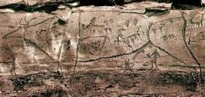
Перед затоплением решено было вырубить из скал лучшие и наиболее доступные рисунки отдельными кусками и даже целыми композициями. Для этих целей из Ленинграда специально пригласили профессиональных мастеров-каменотесов. Они прекрасно справились с поставленной задачей. Меткими и точно рассчитанными ударами вырубили тяжелые блоки песчаника из скал, а затем осторожно опускали их на заранее подготовленную опору. Дальше зубилом с них снимали лишний груз — и камень был готов к отправке в музей.
Так впервые в истории нашей археологической науки вырубили и доставили в Иркутский художественный музей несколько десятков древних каменных рисунков. Среди них была и глыба с отчетливым изображением большой фигуры лося, с двумя рыбами и другими сопровождающими их фигурами. Сейчас эти культурные ценности хранятся в Эрмитаже.
